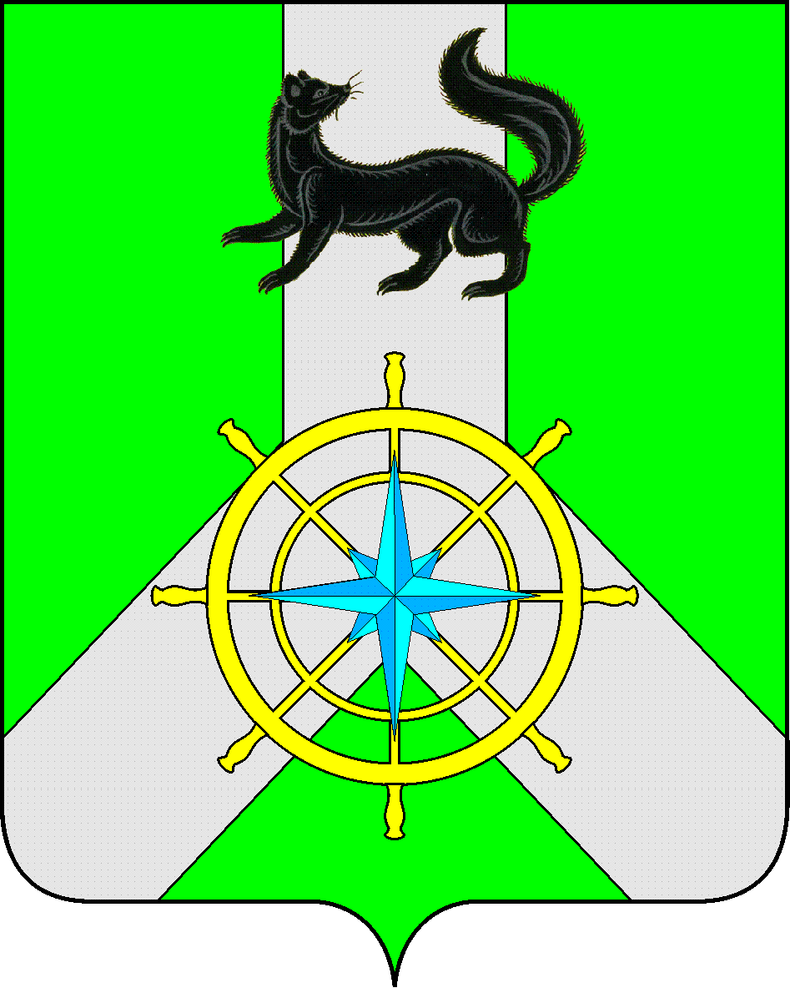
Р О С С И Й С К А Я Ф Е Д Е Р А Ц И Я

И Р К У Т С К А Я О Б Л А С Т Ь

К И Р Е Н С К И Й М У Н И Ц И П А Л Ь Н Ы Й Р А Й О Н

А Д М И Н И С Т Р А Ц И Я

П О С Т А Н О В Л Е Н И Е

От 30 сентября 2019 г. |  | № 485
 | г. Киренск

«О внесении изменений в
постановление администрации
Киренского муниципального района
№ 440 от 03.10.2016»

В целях поощрения граждан за особые заслуги или значительный индивидуальный (коллективный) вклад в социально-экономические развитие Киренского муниципального района, на основании Устава МО Киренский район,

ПОСТАНОВЛЯЕТ:

Дополнить раздел 1 Положения о Почетной грамоте мэра Киренского муниципального района, утвержденное Постановлением № 440 от 03.10.2016 года, абзацем 8:
- абзац 8 раздела 1 изложить в следующей редакции: «Условиями награждения Почетной грамотой мэра Киренского муниципального района являются: наличие наград руководителями вышестоящих учреждений по подчиненности и Благодарностью мэра Киренского муниципального района.
Дополнить раздел 1 Положения о Почетной грамоте мэра Киренского муниципального района, утвержденное Постановлением № 440 от 03.10.2016 года, абзацем 9:
- абзац 9 раздела 1 изложить в следующей редакции: Награждение Почетной грамотой мэра Киренского муниципального района, возможно не ранее чем через три года с момента поощрения Благодарностью мэра Киренского муниципального района и при наличии новых заслуг за этот период.
Дополнить раздел 2 Положения о Почетной грамоте мэра Киренского муниципального района, утвержденное Постановлением № 440 от 03.10.2016 года, абзацем 14:
- лицам награжденным Почетной грамотой мэра Киренского муниципального района, вручается единовременное денежное поощрение в сумме 4000 рублей путем перечисления на личный счет награжденного.
Дополнить раздел 2 Положения о Почетной грамоте мэра Киренского муниципального района, утвержденное Постановлением № 440 от 03.10.2016 года, абзацем 15:
- к ходатайству прилагается выписка о лицевом счете представляемого к награждению.
Постановление вступает в силу с момента его принятия и подлежит размещению на официальном сайте администрации Киренского муниципального района kirenskrn.irkobl.ru.

И.о главы администрации С.Ю.Лещинский

